# 课程设计--触摸延时灯

周子涵--2018011218014

一 设计要求

利用单稳态触发器设计触控延时灯，要求利用触发波形的边沿模拟触控点实现触发，触发后2秒灯亮，灯可以亮的时间可在5-10s之间可调

二 使用器材

1. 集成单稳态触发器CD4098
2. LED灯
3. 电阻，电容

三 设计电路及分析

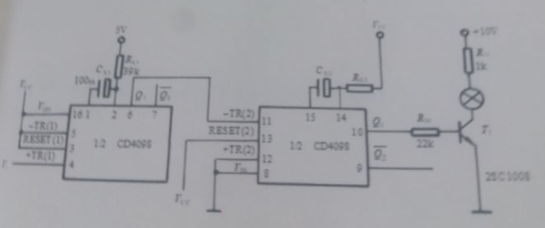

Tw1=1/(2Cx1*Rx1), Tw1决定从触发信号(Vi)有效到灯亮的时间

Tw2=1/(2Cx2*Rx2), Tw2决定灯持续亮多久

工作过程如图所示：

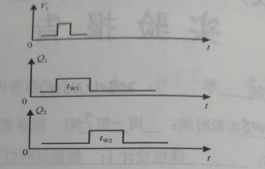

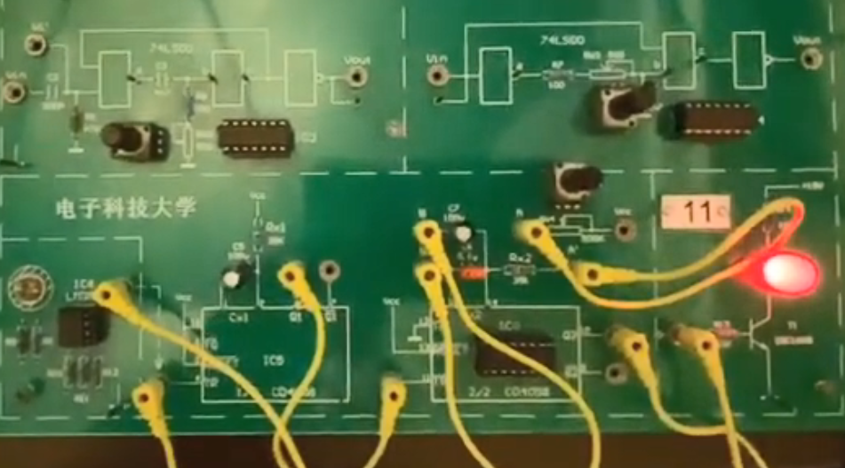

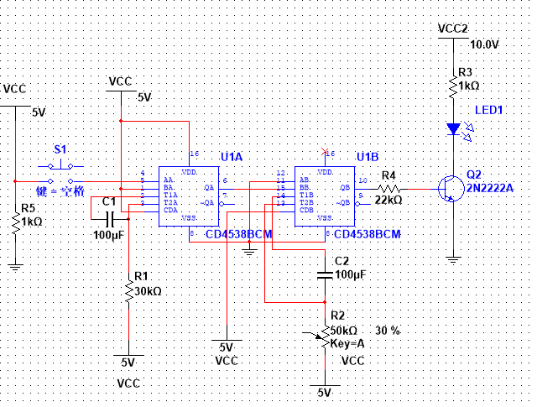

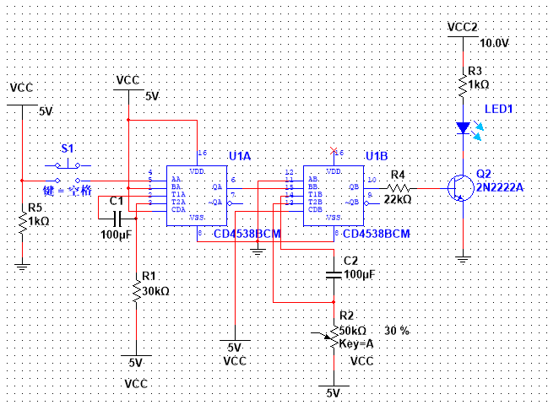

结论：

通过改变RX1与CX1的大小，可以改变延时灯的延时时间

通过改变RX2与CX2的大小，可以改变延时灯的持续时间

四 实验心得  
 经过此次课程设计我对于专业知识的了解变得更加深入了， 不似从前一样只是浅  
显的理解和记住课本上的知识， 也是通过触摸延时灯的这个设计，希望自己以后在专业上更加进步。